Муниципальное учреждение дополнительного образования
«Центр эстетического воспитания детей»
города Саранска Республики Мордовия

Беседа на тему:

«Тульский музей оружия»

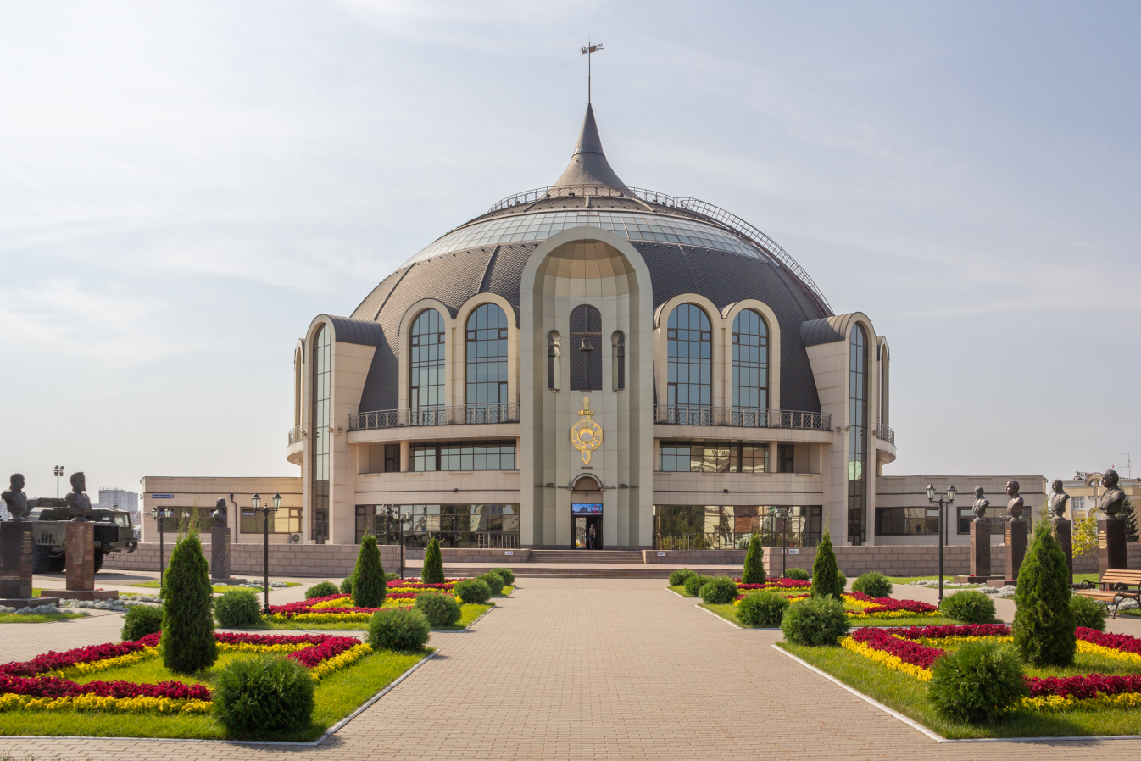

подготовила
педагог дополнительного образования
Калиниченко Татьяна Александровна

г. Саранск
2023
Цель:
знакомство с культурным наследием человечества через экспозиции Тульского музея.
Форма проведения: интерактивная беседа.
Оборудование: ПК, проектор, презентация.
Беседа
Оружие в Туле стали изготавливать с конца XVI века. Здесь выпускали винтовки для российской армии, изысканно декорированные охотничьи ружья и необычные миниатюрные пистолеты.
Главные экспонаты
Миллионная трехлинейка
В 90-х годах XIX века началось перевооружение российской армии магазинной винтовкой Мосина. Ее главную деталь — затвор — сконструировал на Тульском оружейном заводе Сергей Мосин. В разработке этой модели приняли участие полковники Роговцев и Петров, штабс-капитан Севастьянов, а также бельгийский фабрикант Леон Наган.
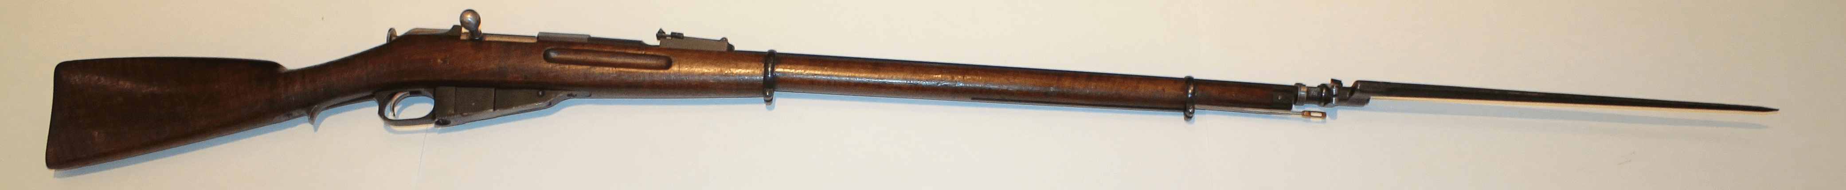
Для первого перевооружения российской армии нужно было выпустить около трех миллионов винтовок. На Тульском оружейном заводе их серийное производство начали в 1893 году, и за четыре года здесь выпустили миллион трехлинеек. Винтовку с заводским номером 1 000 000 тульские оружейники представили Николаю II, и император повелел вернуть ее в Тулу для вечного хранения в Музее оружия.
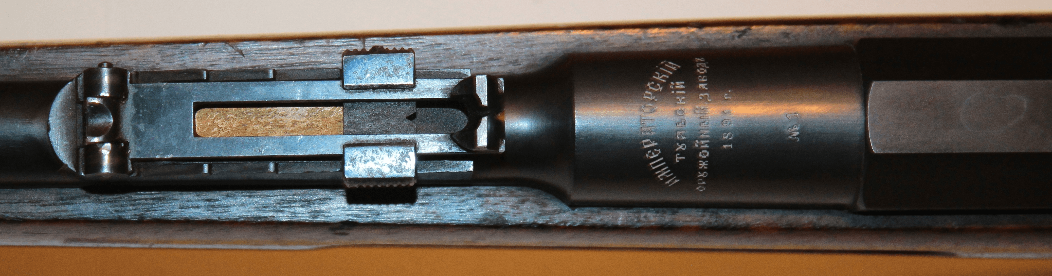
Необходимое для армии количество винтовок оружейные заводы в Туле, Ижевске и Сестрорецке изготовили к 1903 году. Легендарная трехлинейка состояла на вооружении российской армии более 50 лет.
Самый быстрый автомат
Герман Коробов — тульский конструктор стрелкового оружия. В 1966 году он создал автомат c повышенной огневой мощью.
У этой модели три горизонтально расположенных ствола. Патроны размещены в магазине в три ряда и поступают в каждый ствол по своим направляющим. Скорострельность нового оружия была колоссальной для автомата — около 1800 выстрелов в минуту, при этом стволы не отклонялись от линии прицеливания после отдачи. Для сравнения: автомат Калашникова успевает сделать максимально 600 выстрелов в минуту.
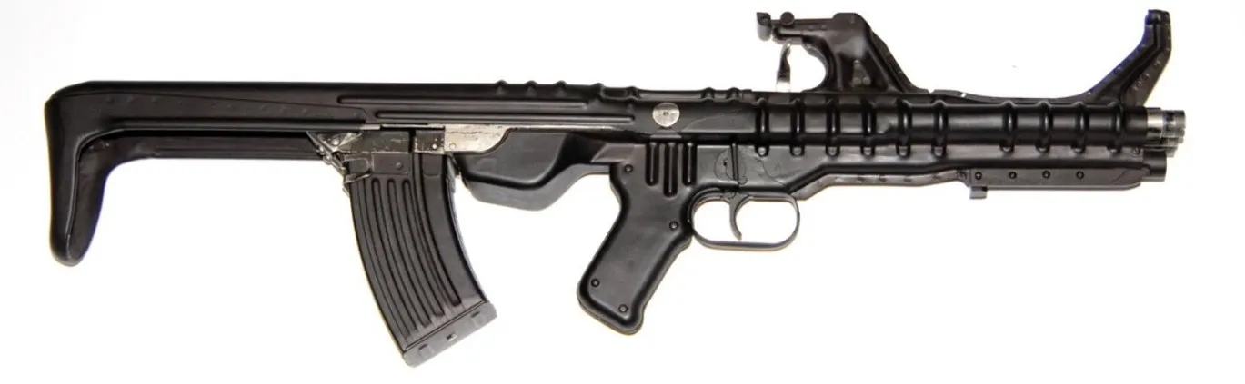
Герман Коробов использовал передовые для своего времени материалы и создавал оригинальные конструкции. Однако его новаторские модели оказались слишком сложными для массового производства. Ни один из созданных им образцов оружия так и не приняли на вооружение.
Пистолет для космонавтов
Алексей Леонов — советский космонавт, первый человек, который вышел в открытый космос. Легендарный полет произошел весной 1965 года. После него экипаж корабля «Восток-2» приземлился в глухой заснеженной тайге. Двое суток Алексей Леонов и Павел Беляев провели в лесу, пока их не нашли спасатели. После этого Леонов предложил создать особый универсальный комплекс для вооружения космонавтов, который совмещал бы в себе ружье, нож или топор, чтобы защищаться, подавать сигналы и добывать пищу.
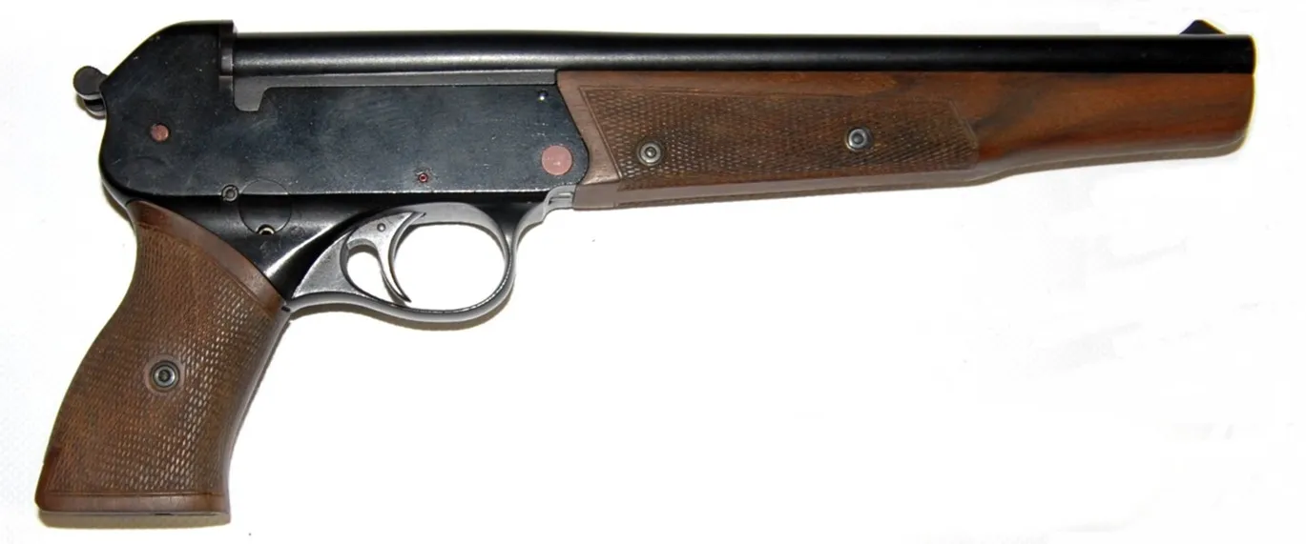
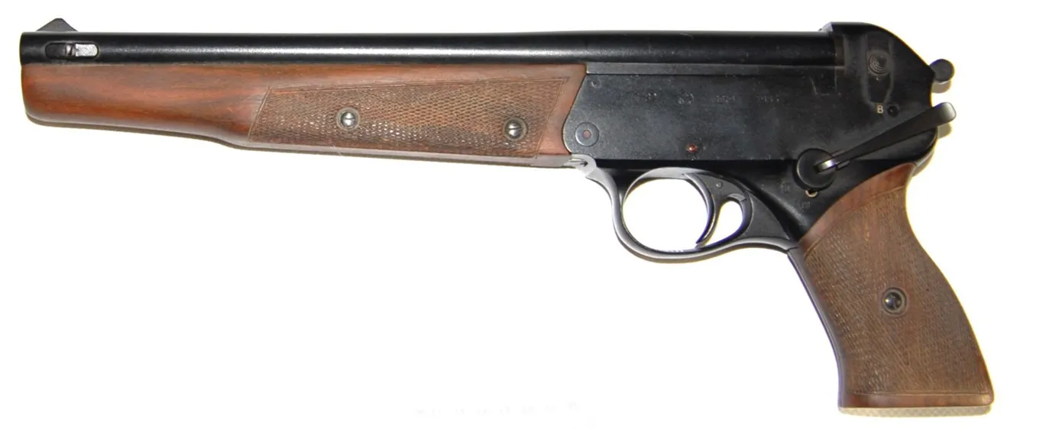
Над моделью работали конструкторы Тульского оружейного завода — Владимир Парамонов, Валерий Очнев и Николай Упиров. В начале 80-х годов XX века они создали трехствольный пистолет. Два верхних гладких ствола стреляли дробовыми или сигнальными патронами, а нижний — патронами с особыми пулями, которые могли сразить даже крупного зверя. Съемный приклад пистолета представляет собой мачете, который при стрельбе помещается в матерчатый чехол с пластмассовым затыльником.
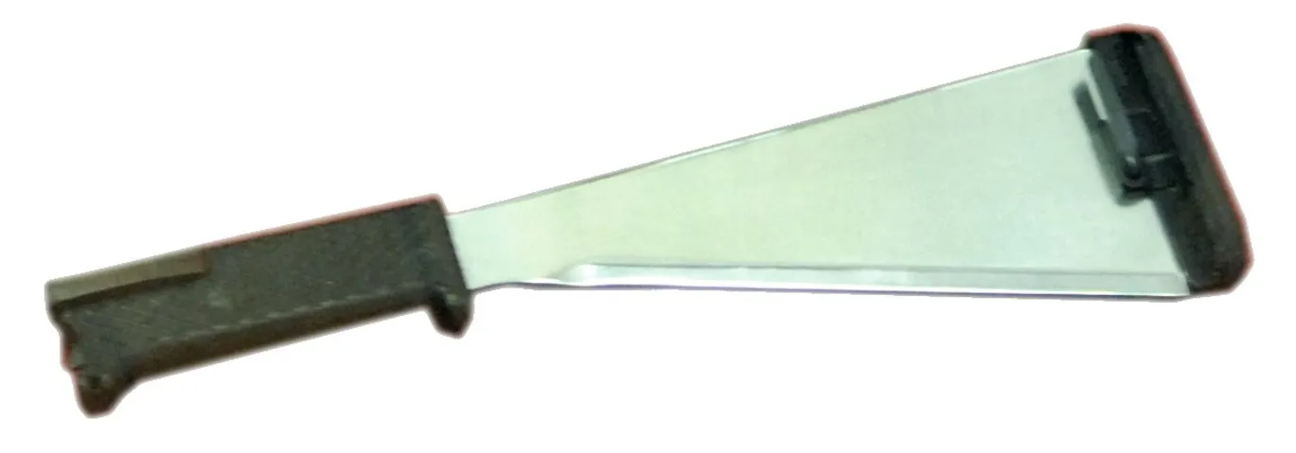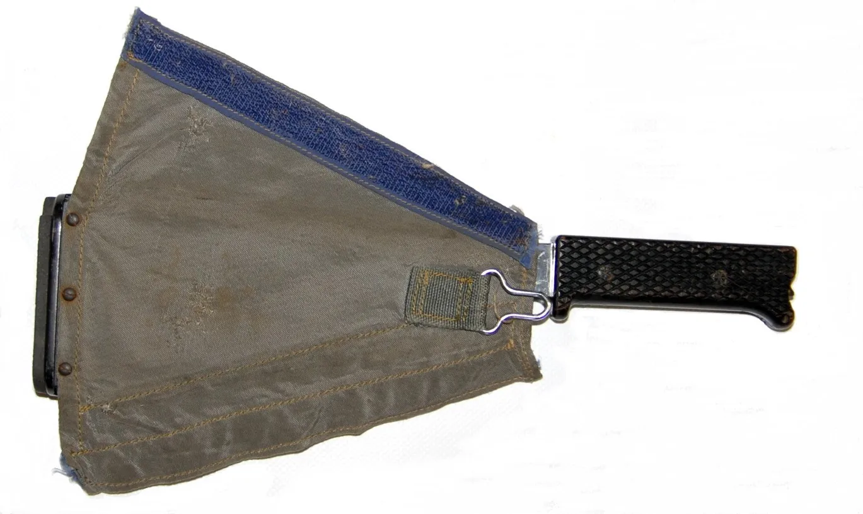

В авторском свидетельстве на трехствольный пистолет ТП-82 записаны не только имена конструкторов, но и автора идеи — Алексея Леонова. Впервые «космическое» оружие использовалось советско-французским экипажем в 1982 году. В 1986 году для Военно-воздушных сил СССР был принят комплекс СОНАЗ — «стрелковое оружие носимого аварийного запаса», в который вошел ТП-82 и три вида патронов к нему.
«Кружевное» охотничье ружье
Казенные тульские оружейники имели особую привилегию: после выполнения государственного наряда они могли работать над частными заказами в собственных мастерских.
В 1840 году домашнюю мастерскую открыл Николай Гольтяков. Спустя 12 лет он получил почетное звание оружейного мастера «Их Императорских Высочеств Великих Князей Николая и Михаила Николаевичей» с правом ставить на своих изделиях герб царствующей фамилии.
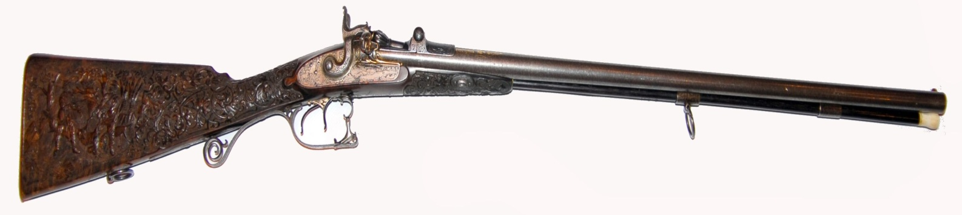
В 1886 году на выставке Императорского Русского технического общества Гольтяков представил охотничье двуствольное ружье. Оно предназначалось для великого князя Константина Николаевича. На ружье Гольтяков выгравировал охотничьи сцены и растительный орнамент, а приклад украсил изысканной резьбой. У этого образца была оригинальная конструкция качающегося на шарнире затвора. Некоторые исследователи считают, что Гольтяков первым использовал такой затвор для охотничьего ружья.
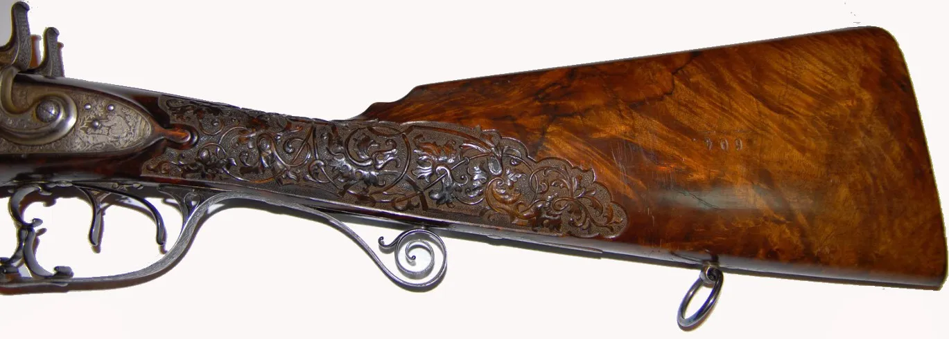

Самый маленький револьвер
Изготавливать действующее миниатюрное оружие в Туле стали в XVIII столетии. В 1845 году два пистолета и саблю общим весом около шести граммов тульский оружейник Алексей Медведев подарил наследнику престола, будущему императору Александру II, когда он приезжал на Тульский оружейный завод.
В Тульском музее оружия хранятся миниатюрные копии разного оружия. Среди них есть модель револьвера «Бульдог», созданная Сергеем Лобазниковым в 2008 году. Калибр этой миниатюры всего один миллиметр, а ее общая длина — 2,5 сантиметра. К револьверу прилагаются несколько крошечных патронов, пять из которых помещаются в пяти каморах барабана. Пуля такой малютки на расстоянии около одного метра может опрокинуть стоящую доску.
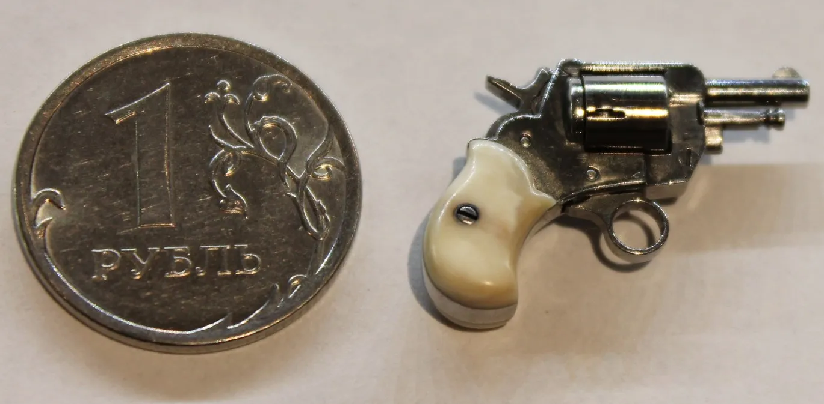
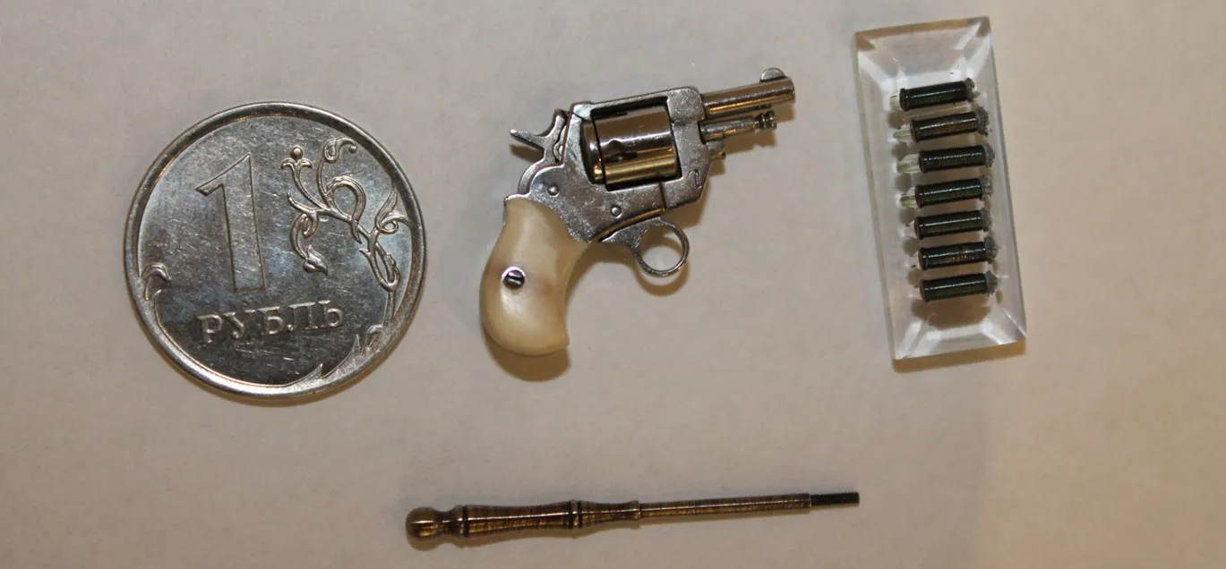
Подобное «оружие» делали ученики и Тульской оружейной школы в XIX веке, и Школы оружейного мастерства во второй половине XX столетия. Традиция изготовления действующего миниатюрного оружия в Туле продолжается и сегодня.

